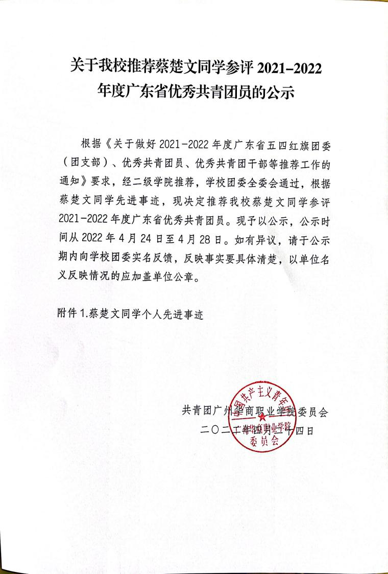

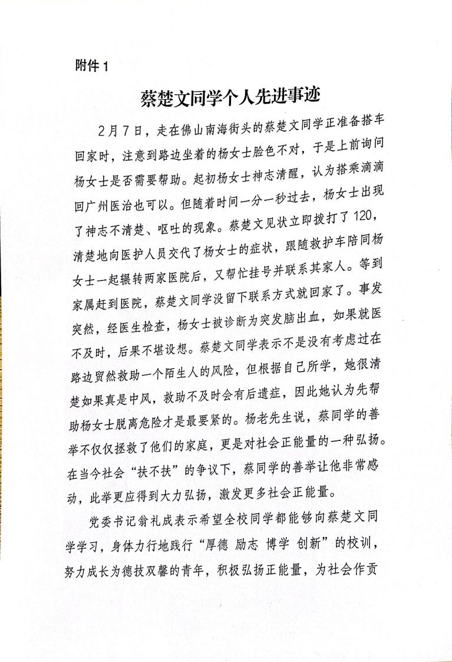

。

献

蔡楚文同学的热心和善良得到了大家一致的认可，希望 广大同学也能够以她为榜样，勇担时代责任，成为对社会有

用的人，道德高尚的人。

